**心电贴app (MyVivalnk)使用手册**

1. 打开手机蓝牙和定位

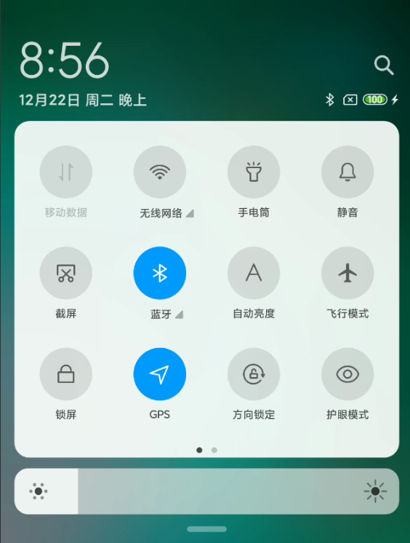

1. 打开app，它会开始扫描可连接的心电贴

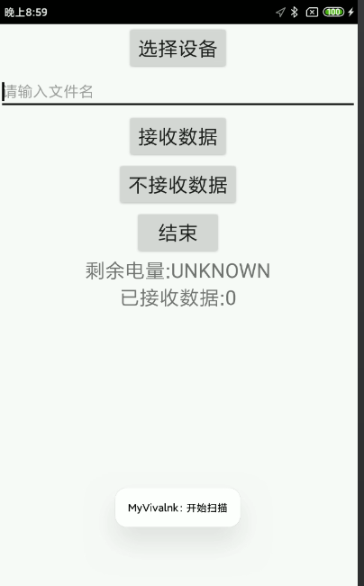

1. 等app弹出“扫描结束”后，点击“选择设备”按钮，会弹出能连接的心电贴

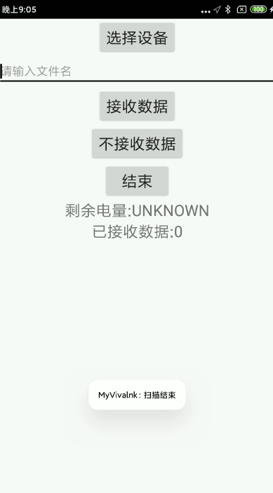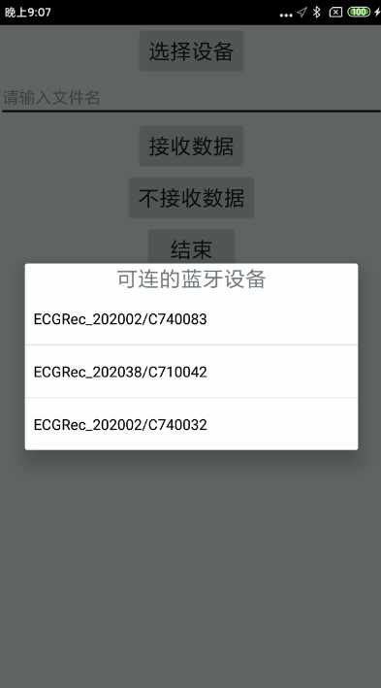

1. 查看正在使用的心电贴的编号，这个编号在心电贴或者心电贴盒子的背面

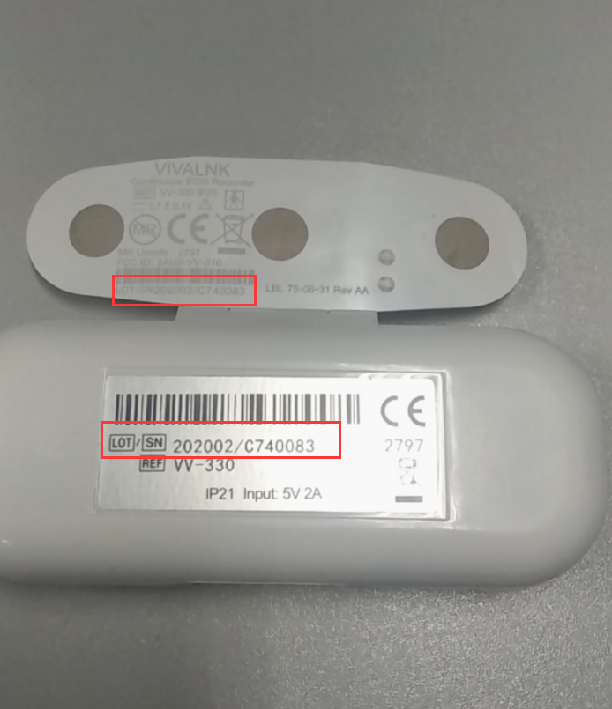

1. 在第三步弹出的可连接的心电贴列表中点击正在使用的心电贴编号，稍微等待app会弹出已连接上该设备。

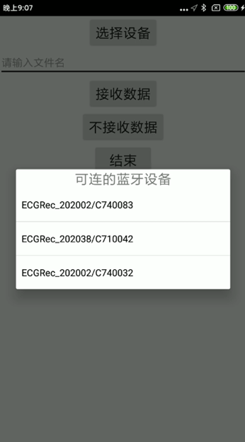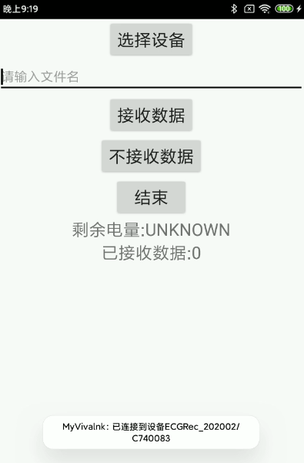

1. 【此步可省略】手动输入文件名，如果不命名app将自动命名。

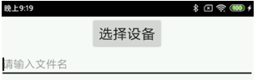

1. 点击“接收数据”按钮，app开始保存心电贴的心电数据，采集结束时点击“结束”按钮。

